INSTITUCIÓN EDUCATIVA TÉCNICA LA SAGRADA FAMILIA

EVALUACIÓN DE INGLÉS

TEMAS: The Numbers 1-20 - Greetings and Farewells - My Family - Personal Presentation

1. Escribe los números del 1 al 20 en Inglés:

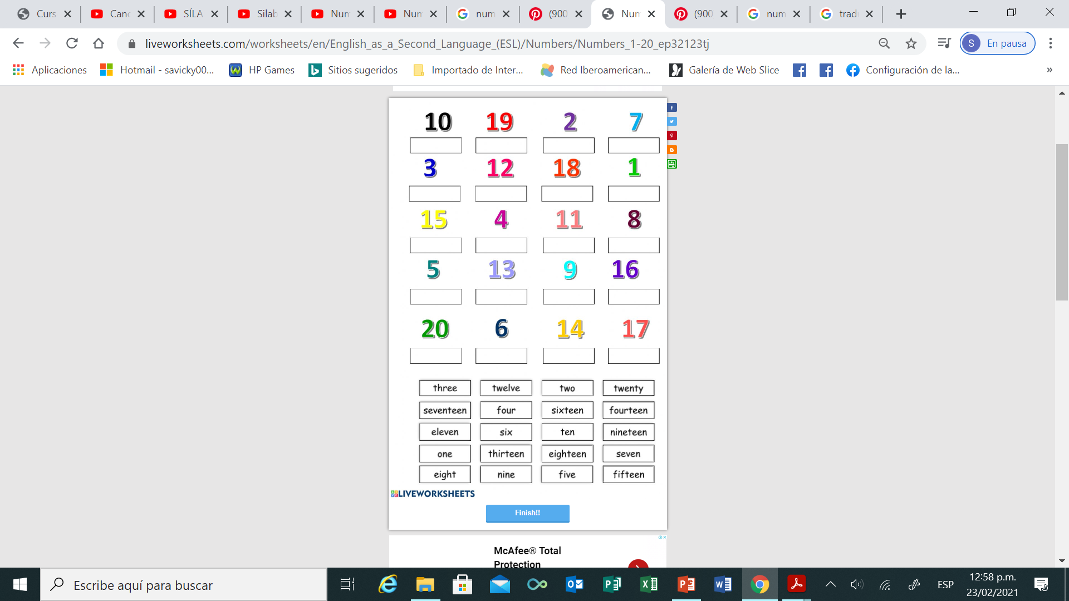

2. De acuerdo a los dibujos, ubica correctamente las siguientes palabras:

Good morning, Good afternoon, Good evening, Good night, Hello, Goodbye

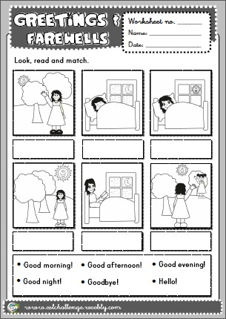

3. Une con una línea las expresiones con su significado:

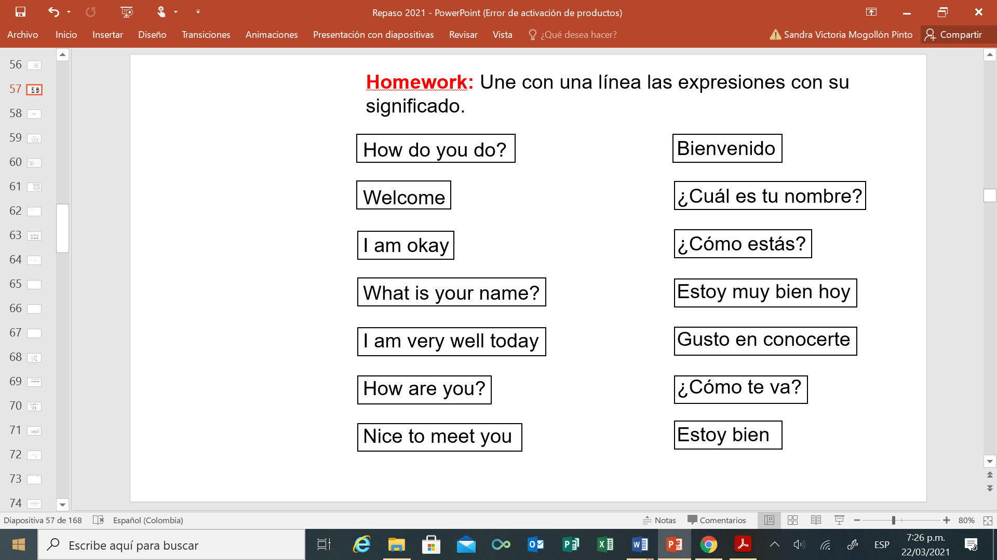

4. Encuentra y encierra todas las palabras:

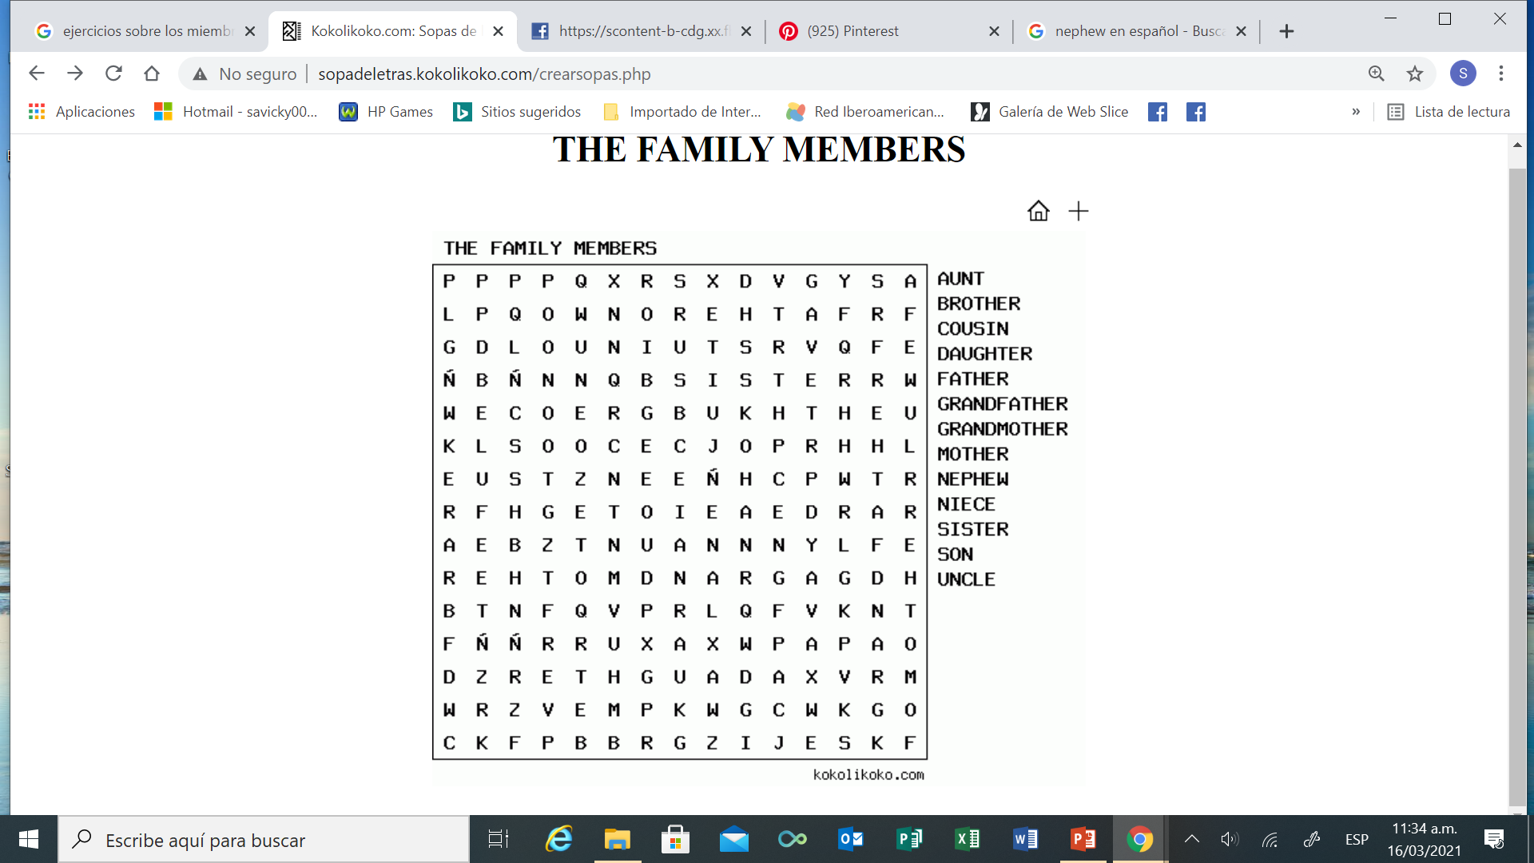

5. Completa la ficha con tu información personal:

